STREDNÁ PRIEMYSELNÁ ŠKOLA MARTIN

**SPRÁVA  
Z LABORATÓRNEHO CVIČENIA**

|  |
| --- |
| PREDMET: Elektrotechnické merania - cvičenia |
| TÉMA: Meranie charakteristík napäťovo a tepelne závislých prvkov |
| ZADANIE ÚLOH: Vo vnútri merania |

|  |  |  |
| --- | --- | --- |
| MENO: | | TRIEDA: |
| DÁTUM CVIČENIA: | ŠK.ROK: | SKUPINA: |
| DÁTUM ODOVZDANIA: | HODNOTENIE: | |

Použité prístroje a zariadenia

|  |  |  |
| --- | --- | --- |
| Číslo prístroja | Názov prístroja | Poznámka |
| 1. |  |  |
| 2. |  |  |
| 3. |  |  |
| 4. |  |  |
| 5. |  |  |
| 6. |  |  |
| 7 |  |  |
| 8. |  |  |
| 9. |  |  |

Poznámky a pripomienky vyučujúceho

**Úlohy:** 1. Odmerajte V/A charakteristiky termistora a varistora v obidvoch smeroch.   
2. Z nameraných hodnôt zostrojte príslušné V/A charakteristiky.   
3. Vypočítajte odpor termistora a varistora pomocou ohmovho zákona.

**Rozbor:**

Termistor je pasívna [elektronická súčiastka](http://sk.wikipedia.org/wiki/Elektronick%C3%A1_s%C3%BA%C4%8Diastka) (špecializovaný typ [rezistora](http://sk.wikipedia.org/wiki/Rezistor)), ktorej [elektrický odpor](http://sk.wikipedia.org/wiki/Elektrick%C3%BD_odpor) je závislý od [teploty](http://sk.wikipedia.org/wiki/Teplota). Názov pochádza z angl. *thermistor*, ktorý má pôvod v kombinácii slov *thermal* a *resistor*

Podľa povahy teplotnej závislosti sa termistory delia na dva druhy:

* PTC termistor (z angl. *Positive Temperature Coefficient* – pozitívny teplotný koeficient) alebo pozistor, ktorého odpor pri zahrievaní rastie
* NTC termistor (z angl. *Negative Temperature Coefficient* – negatívny teplotný koeficient) alebo negastor, ktorého odpor pri zahrievaní klesá.

**Schémy:**

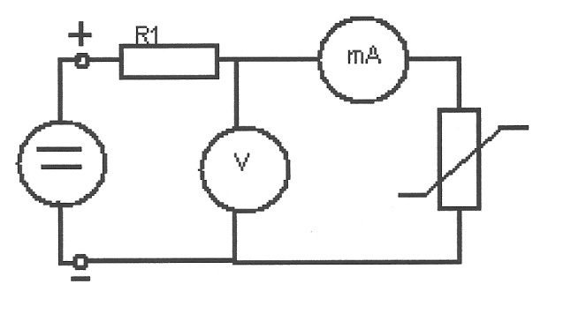 1. Termistor 2. Varistor

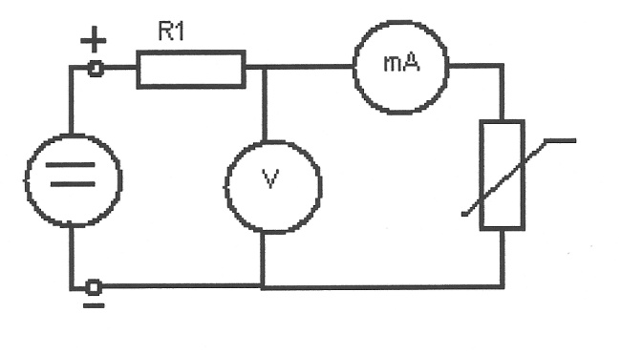

R1 – je ochranný odpor 180 Ω

**Tabuľky:**

Termistor – priepustný

|  |  |  |  |  |  |  |  |
| --- | --- | --- | --- | --- | --- | --- | --- |
| **Č. m.** | **1** | **2** | **3** | **4** | **5** | **6** | **7** |
| **U (V)** |  |  |  |  |  |  |  |
| **I (mA)** |  |  |  |  |  |  |  |
| **R (Ω)** |  |  |  |  |  |  |  |

Termistor – záverný

|  |  |  |  |  |  |  |  |
| --- | --- | --- | --- | --- | --- | --- | --- |
| **Č. m.** | **1** | **2** | **3** | **4** | **5** | **6** | **7** |
| **U (V)** |  |  |  |  |  |  |  |
| **I (mA)** |  |  |  |  |  |  |  |
| **R (Ω)** |  |  |  |  |  |  |  |

Varistor – priepustný

|  |  |  |  |  |  |  |
| --- | --- | --- | --- | --- | --- | --- |
| **Č. m.** | **1** | **2** | **3** | **4** | **5** | **6** |
| **U (V)** |  |  |  |  |  |  |
| **I (μA)** |  |  |  |  |  |  |
| **R (Ω)** |  |  |  |  |  |  |

Varistor – záverný

|  |  |  |  |  |  |  |
| --- | --- | --- | --- | --- | --- | --- |
| **Č. m.** | **1** | **2** | **3** | **4** | **5** | **6** |
| **U (V)** |  |  |  |  |  |  |
| **I (μA)** |  |  |  |  |  |  |
| **R (Ω)** |  |  |  |  |  |  |

**Výpočty:**

**Záver:**